11 мая была проведена НОД по речевому развитию с элементами рисования «Как шагать через дорогу», закрепили название пешеходного перехода – «зебра», узнали, что транспорт есть наземный, воздушный и водный, физкультминутка «Едем на машине», рисовали дорогу для разных видов транспорта:

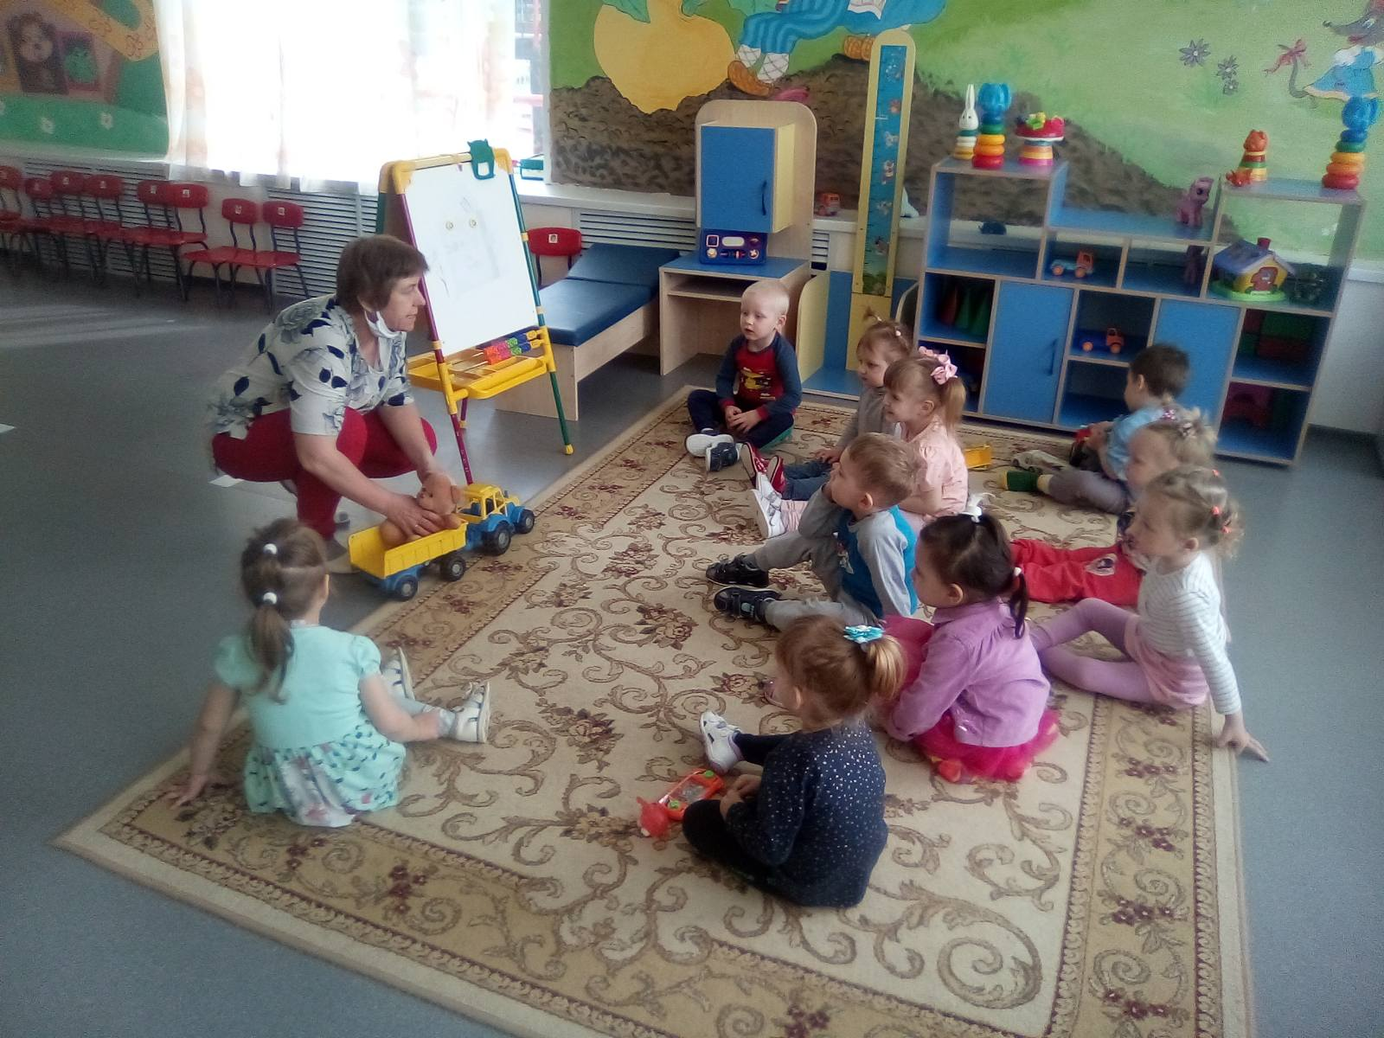

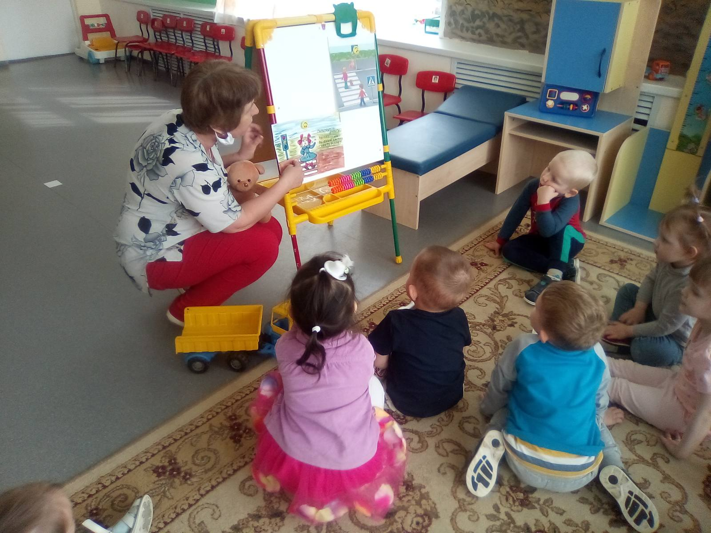

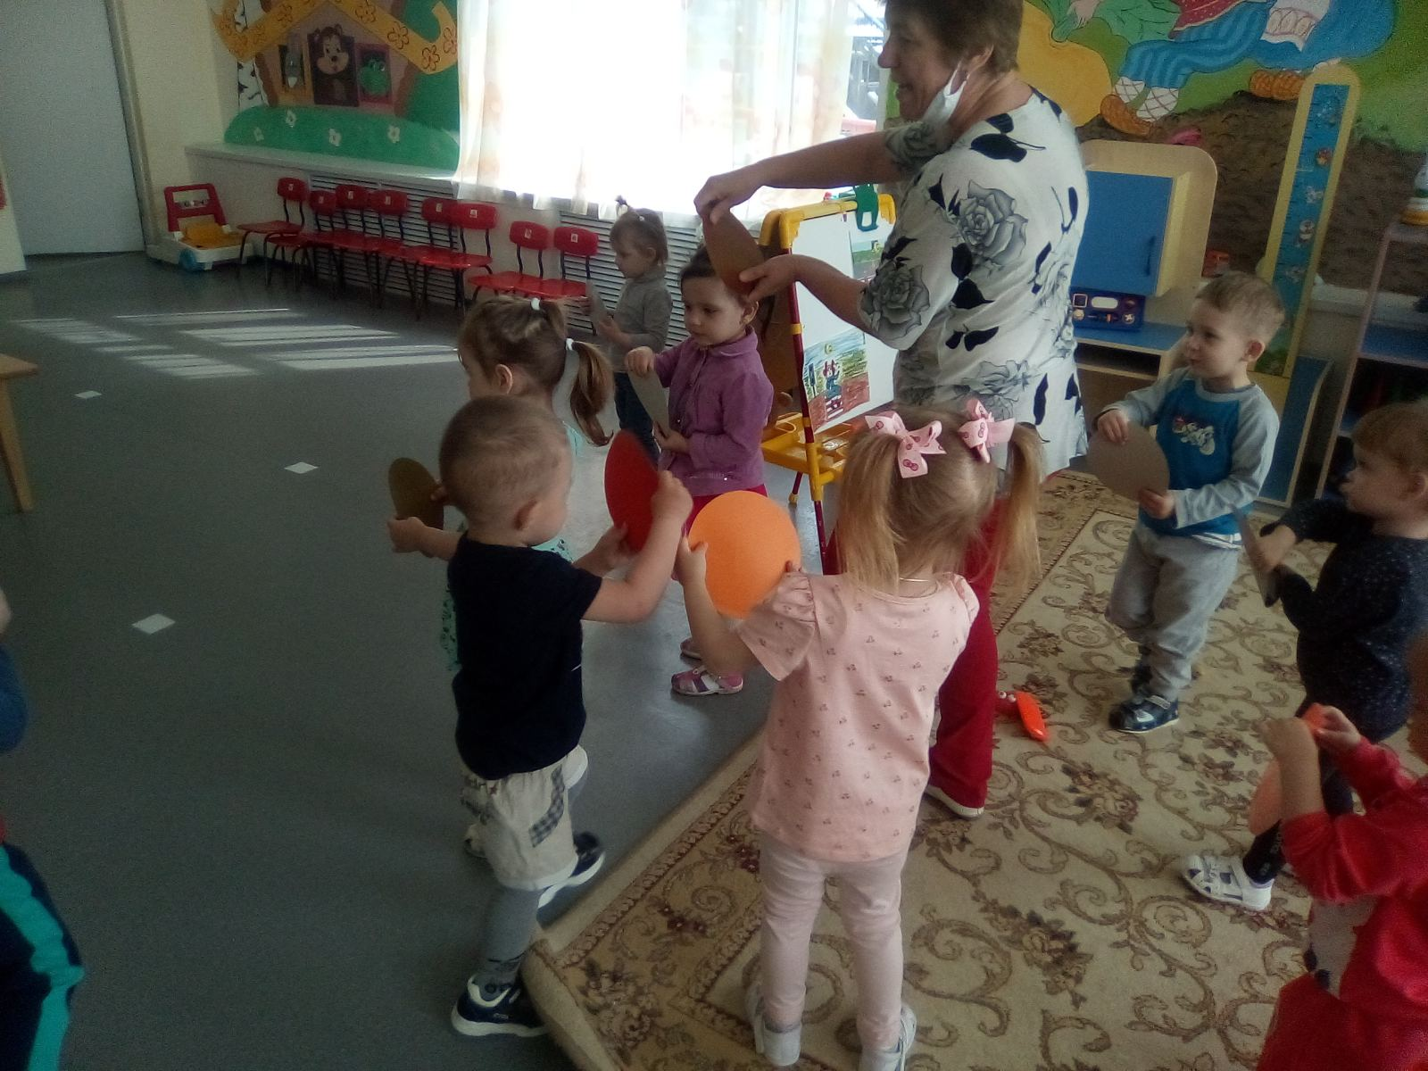

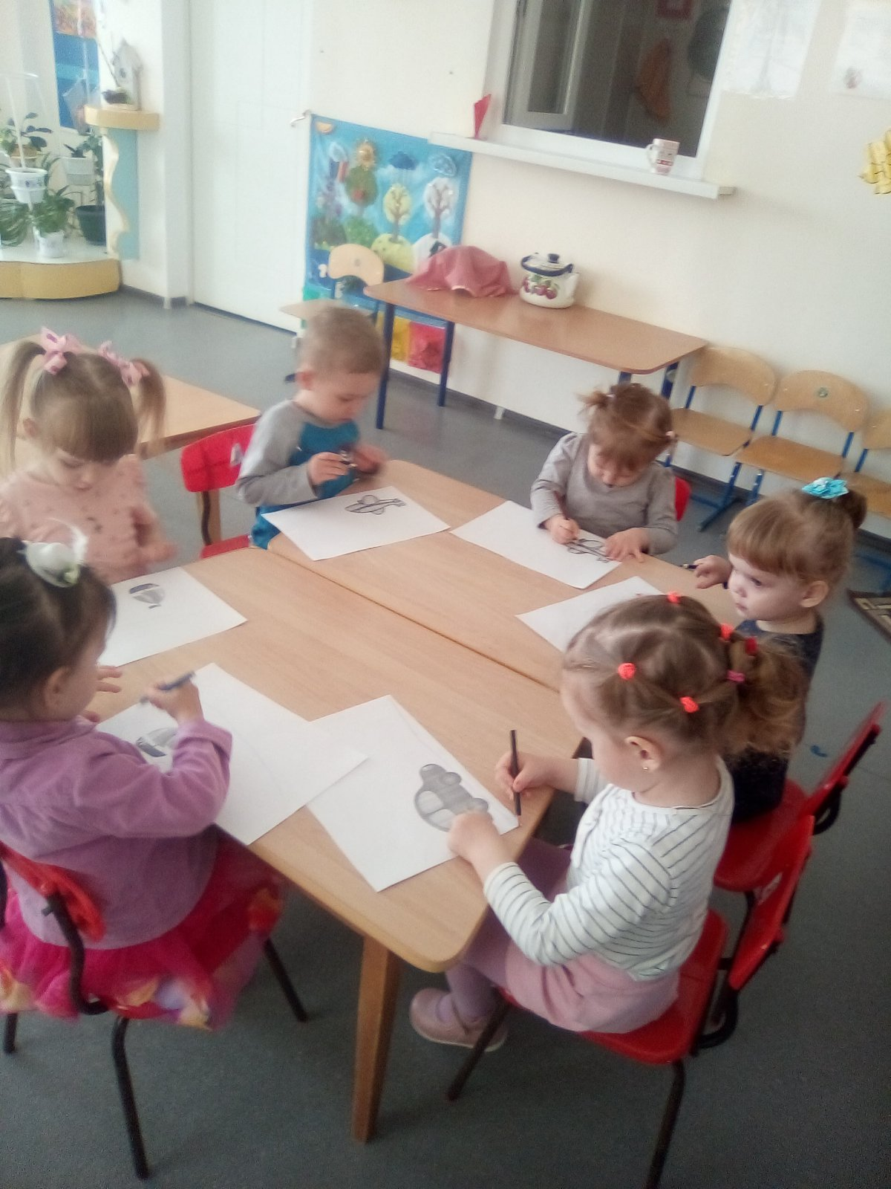

Консультация для родителей
«В чем польза конструктора?»
Прежде всего, детский конструктор является предлогом для того, чтобы общаться с детьми всех возрастов. Общение с конструктором не всегда дается ребенку так просто, как может показаться на первый взгляд, а то, что эта игрушка интересна такому авторитетному человеку, как папа вызывает особенный интерес к ней у ребенка. Нет необходимости собирать конструктор за ребенка, просто дайте ему экспериментировать и по возможности находите применение для его поделок на практике.
Играть, используя конструктор для детей не только весело, но и полезно. Ведь при сборке конструктора ребенок развивается очень разносторонне, тут задействовано все: восприятие форм, осязание, моторика, пространственное мышление. Именно поэтому конструктор так полезен для детей любого пола и возраста, он помогает развиваться не только физически, но и творчески.
Какой вид конструктора выбрать?
1. Самым первым и простейшим конструктором в жизни детей являются кубики. Они не только очень увлекают маленьких детей, но и помогают развиваться пространственному воображению, знакомят с формами предметов, и формируют цветовое восприятие. Для начала строить из кубиков будете вы, а ребенок будет просто с удовольствием рушить ваши постройки. Но это только поначалу. Стоит чуть-чуть подождать, и вы увидите, что постепенно его постройки становятся все более сложными.
2. Детский конструктор в виде фигурок – вкладышей представляет собой пластиковые или деревянные наборы, в которых каждую фигурку вставляют в свое отверстие. Этот вид достаточно труден для ребенка. Он помогает развивать логическое мышление, так как пред сборкой ребенку необходимо в уме сопоставить различные фигурки и понять, что куда относится.
3. Конструктор для детей в форме мозаики бывает двух видов: крупная мозаика, в форме больших пластмассовых шестигранников, под которые имеется форма со специальными выемками и второй вариант – обычная мозаика, лучше, чем первая способствует развитию координации движений, но более сложна для детей. Такой конструктор учит ребенка работать с небольшими предметами, развивает цветовое восприятие и фантазию.
4. Большие блочные конструкторы имеют детали самой разнообразной формы и расцветки, встречаются даже детали с колесами, вагоны и т. д. Из него можно построить практически все, что угодно: дома, корабли, самолеты. Ваш ребенок растет, и вместе с ним растут и усложняются его конструкции. Помогает развиваться творческому мышлению, цветному восприятию, комбинаторике, пространственному воображению многим другим навыкам.
5. Конструктор для детей «Лего» выпускается самых разнообразных видов, для детей всех возрастов. Он никогда не надоест ребенку, так как из него можно собирать самое разнообразное: дома, машины, трансформеров, игрушки на микроскопических чипах и многое другое. Помогает развитию мелкой моторики и умственной деятельности.
6. Также бывают деревянные и магнитные конструкторы. Для деревянных используются только очень качественные сорта древесины, собирать их очень сложно и увлекательно, очень часто необходимо использование клея. Из него ребенок сможет собрать себе деревянные игрушки или постройки. Помогают развитию инженерно – конструкторских способностей, аккуратности и внимания. Магнитные представляют собой различные палочки, пластинки и металлические шарики. Они рекомендованы детям старше 5 лет, так как помимо интересной игры помогают познакомиться со свойствами магнитов.
Существует еще множество других разновидностей конструкторов. Выбирая игру для своего ребенка, сначала соберите что-то самостоятельно, и вы поймете, подойдет ли такой вид конструктора вашему ребенку, а так же сможете оценить качество материалов.
Выбирая конструктор для детей, обратите внимание на его упаковку. Она должна быть прочной и привлекать внимание ребенка, чтобы в дальнейшем ребенок хранил в ней не только сам конструктор, но и свои поделки, приучаясь таким образом быть бережливым и аккуратным. Хотя готовые поделки лучше хранить на видном месте, а не в коробке, чтобы ребенок всегда видел результат своих работ, гордился этим и стремился к большему.

